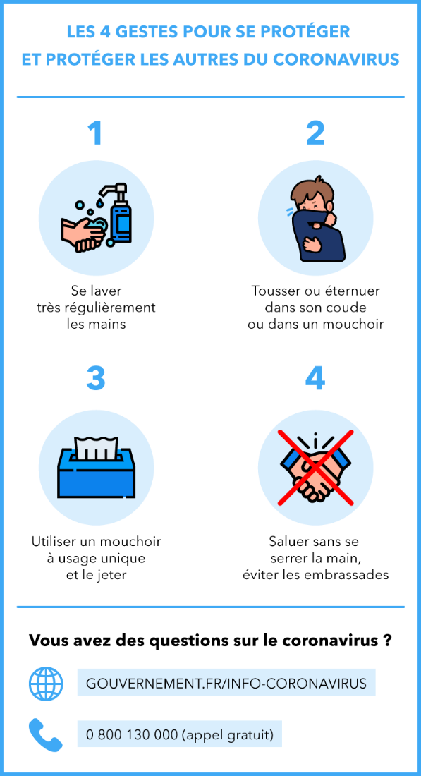
MÉMO ET BONNES PRATIQUES À DESTINATION DES PARENTS

        - J’explique les gestes barrières à mon enfant et je lui apprends à se laver les mains correctement.
https://youtu.be/zz3QE46YZ9c

        - Je lui fournis des mouchoirs en papier.
        - Je lui fournis un masque si je le souhaite et je lui apprends à le manipuler.

        - Je m’engage à prendre la température de mon enfant avant chaque départ pour l’école (la température ne doit pas dépasser 37,8°C).

        - Je reste joignable toute la journée au cas où mon enfant présenterait des symptômes. Dans ce cas, je viens le chercher au plus vite.

        - Je respecte strictement les horaires indiqués par l’école.

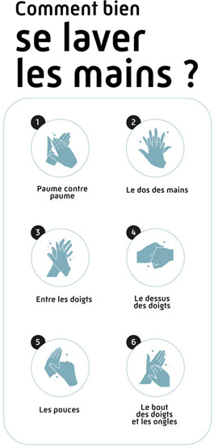
        - Lorsque je dépose mon enfant à l’école :
        - je dépose mon enfant au point d’accueil indiqué,
        - je ne pénètre pas dans l’enceinte scolaire,
        - je respecte les règles de distanciation sociale et je les fais respecter à mon enfant aux abords de l’école.
        - Je respecte exactement les mêmes règles lorsque je récupère mon enfant.

        - Je préviens l’école si mon enfant ou moi-même présentons des symptômes ou avons été en contact avec une personne porteuse du virus et j’attends le délai de 15 jours avant de revenir à l’école.

